Le cas PHENIX. Une seconde vie des produits

Préconisations et indications pour la séquence proposée
Cette séquence a été conçue pour que chaque enseignant puisse la mettre en œuvre de manière flexible en fonction des besoins et des objectifs fixés pour ses élèves. Ainsi, différentes ressources et activités sont proposées autour d’une suggestion de déroulement de séquence. Le professeur reste libre de se saisir de l’intégralité ou d’une partie de ces propositions.

Références au programme
Programme de management de première STMG
Thème 1 : A la rencontre du management des organisations
Question 1.4 : Comment le management permet-il de répondre aux changements de l’environnement ?

Durée de l’activité :
8 heures

Prérequis en management et sciences de gestion et numérique
Les critères de caractérisation d’une organisation, les finalités des organisations, la définition du mangement, les fonctions du management, la décision stratégique
Sommaire

Le cas PHENIX. Une seconde vie des produits 1

Les objectifs de ce cas 2

Indications pédagogiques complémentaires 3

Partie 1 - L’organisation PHENIX, un système complexe 4

Partie 2. PHENIX, une organisation soumise à l’influence de nombreux facteurs 11

Partie 3. Les mutations de l’environnement 17

Quelques ressources complémentaires (théoriques et pédagogiques) 18

Les objectifs de ce cas
PHENIX est une jeune start-up française qui agit au sein de l’économie sociale en accompagnant les acteurs de la distribution alimentaires et non alimentaires dans la valorisation de leurs déchets. L’étude de cette entreprise privée issue de la révolution numérique et des mutations écologiques permet d’aborder diverses notions en lien avec le rôle du management dans les organisations.
La première partie est centrée sur la notion de parties prenantes. Elle se conclut par une question d’argumentation un peu plus large sur le système complexe. Outre les ressources du document élève, des ressources théoriques sont mises à disposition de l’enseignant (p18). Ces ressources peuvent également être mobilisées en classe, dans une version plus didactisée.
La seconde partie étudie comment l’organisation PHENIX a su s’adapter aux nombreux facteurs de l’environnement, en particulier la mutation numérique. Elle se conclut par une question d’argumentation sur les opportunités et les risques offert par la digitalisation des activités.
La dernière partie a pour objectif de montrer l’évolution des transformations numériques au cours du temps, en réalisant une infographie sur une organisation choisie par les élèves. Il est aussi possible de choisir de réaliser cette infographie sur la Responsabilité Sociétale des Entreprises (RSE). En lien avec les nouvelles orientations du programme, cette partie privilégie ainsi la dimension historique de l’enseignement du management.
De nombreuses notions abordées dans le cas sont réutilisées dans la suite du programme de Première. Par exemple, la question 2.3 (comment interpréter le diagnostic et le traduire en objectifs ?) étudie les nœuds de conflits et les points de consensus en réutilisant les notions de RSE, de parties prenantes et de régulation managériale. La question 3.1 (quelles options stratégiques pour les entreprises ?) développe l’impact des technologies numériques dans l’élaboration des choix stratégiques. Elles seront également réutilisées dans le programme de Terminale. Ainsi certaines notions et problématiques sont traitées succinctement dans cette séquence car elles sont amenées à être étudiées plus en détail par la suite.

Fiche pédagogique du cas
Les notions abordées | L’organisation comme système complexe ; les parties prenantes ; la régulation managériale ; les transformations numériques ; les mutations écologiques ; la responsabilité sociétale des entreprises
Les capacités du programme visées | - Caractériser une organisation donnée  - Montrer en quoi les décisions managériales constituent des réponses aux orientations stratégiques, aux évolutions de l’environnement, aux volontés de croissance et évolutions extérieures
Les transversalités repérées | Sciences de gestion et numérique  L’amélioration de la performance est-elle sans risque ? Le numérique crée-t-il de l’agilité ou de la rigidité organisationnelle ?  Enseignement Moral et Civique  Le développement de l’économie sociale et solidaire avec l’étude des nouvelles formes économiques comme l’économie circulaire
Les objectifs pédagogiques | - Appréhender la complexité de l’environnement dans lequel se situent les organisations  - Distinguer / repérer les facteurs endogènes et exogènes influençant les décisions de management  - Mesurer l’impact des transformations numériques et des mutations écologiques sur les pratiques de management
Évaluations envisagées | Évaluations formatives  Demander aux élèves d’identifier les parties prenantes du lycée et de les représenter sur un schéma (on peut s’appuyer sur le guide des parties prenantes : https://www.orse.org/nos-travaux/comment-rendre-compte-dans-les-rapports-extra-financiers-des-relations-avec-les-parties-prenantes)  Évaluer l’argumentation orale  La présentation orale de l’infographie (question d’échange) sera évaluée  Évaluation sommative  Elle sera envisagée selon les attendus de l’épreuve finale

Indications pédagogiques complémentaires
- Travailler en amont sur l’organisation PHENIX
Les élèves pourraient, avant le début de la séance, travailler sur l’organisation PHENIX soit à partir de recherches personnelles, soit en lisant préalablement le dossier documentaire.
La séance pourrait débutée par un test numérique (Socrative, Kahoot, Quizzinière ou EdPuzzle). En particulier, on peut imaginer que les trois premières questions fassent l’objet de ce test.
- Organiser la salle par îlots
L’étude de ce cas, en particulier la construction des argumentations peut tout à fait être envisagée en groupe. Les réponses aux questions pourraient alors faire l’objet d’une restitution écrite ou orale, sous forme de diaporama. En particulier, la question 11 cherche à faire produire une synthèse argumentée, dont la forme peut être multiple. Elle mentionne d’autres organisations pour favoriser le travail de recherche documentaire des élèves. Quelques exemples sont indiqués dans les ressources complémentaires à la fin de ce document.
- Choisir entre différents questionnements possibles
Le cas PHENIX aborde deux notions du programme : la RSE et les transformations numériques, mais le cas peut être simplifié pour ne se centrer que sur l’une des deux notions. A titre d’illustration, l’objectif de la question 12 est de replacer l’une ou l’autre, ou les deux notions, dans une perspective historique. Le choix de la question est ainsi laissé à l’enseignant.

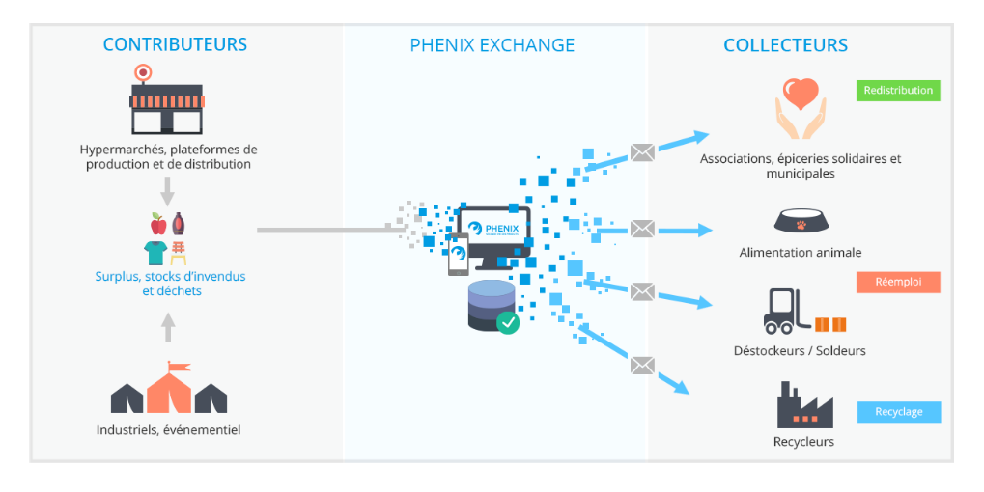
PHENIX est une entreprise française créée en 2014 qui agit dans le domaine social, en accompagnant ses clients professionnels dans leur transition vers l’économie circulaire.

Si depuis 5 ans, la start-up française ne cesse de croître, elle n’en est pas moins fragile face à un environnement en perpétuelle évolution. Les dirigeants fondateurs de l’entreprise ont ainsi un rôle fondamental à jouer afin d’assurer le développement et la pérennisation de l’organisation.
Pour y parvenir, quelles sont les décisions prises par les dirigeants fondateurs de PHENIX ? Quels facteurs influencent leurs choix ? Adaptent-ils leurs pratiques ?
Afin de répondre à ces interrogations, vous traiterez les questions des différents dossiers en prenant appui sur le dossier documentaire et les ressources numériques fournies.

Partie 1 - L’organisation PHENIX, un système complexe

Indications pédagogiques

Notions du programme
L’organisation comme système complexe ; les parties prenantes ; la responsabilité Sociétale d’Entreprise.

Durée Indicative
3 heures

Questionnement attaché au programme
Pourquoi et comment l’organisation prend-elle en compte les intérêts parties prenantes ?

Questions
- Présenter dans un tableau les principaux éléments caractéristiques de l’organisation PHENIX.
- Indiquer les liens existants entre PHENIX et chacune des parties prenantes externes suivantes :

- A partir de la ressource 5, décrire les conditions de travail des collaborateurs de PHENIX.
- Montrer en quoi les parties prenantes internes contribuent au succès de l’organisation PHENIX.
- Montrer alors que l’organisation PHENIX a mis en place une démarche de Responsabilité Sociétale d’Entreprise.
D’après la théorie des systèmes développée par le biologiste Ludwig Von Bertalanffy, l’organisation est un système complexe dont les composantes sont en interaction permanente entre elles et leurs environnements. Elle doit donc entretenir des relations satisfaisantes avec cet environnement pour survivre.
- En prenant appui sur cette théorie, conclure en montrant que l’organisation PHENIX est bien un système complexe.

Ressources

Ressource 1. Site institutionnel de l’organisation PHENIX
https://wearephenix.com/

Ressource 2. PHENIX, le champion français de l’anti-gaspillage alimentaire
Vidéo : https://huit.re/presentationPHENIX
2’41 Les Echos Start : En trois ans, Jean Moreau et Baptiste Corval ont fait de leur startup Phénix le champion français de l’anti-gaspillage alimentaire.

Ressource 3. La SAS PHENIX
Créée en 2014 par Jean Moreau et Baptiste Corval, la SAS PHENIX, au capital de 240 000 €, « aide les entreprises à réduire le gaspillage en réveillant le potentiel de leurs déchets ».
Elle s’est fixée de nombreuses missions dont celle de récolter les invendus des grandes surfaces, de les redistribuer mais aussi de former le personnel de la grande distribution.
Cette entreprise connaît une forte croissance puisqu’en quelques années seulement, son chiffre d’affaires est parvenu à 7,7 millions d’euros pour un bénéfice de 775 000 € en 2018.
PHENIX s’est initialement développée autour d’une plateforme digitale, qui relie les distributeurs (ceux qui génèrent des invendus alimentaires) avec les différentes structures destinataires de ces volumes (associations du don alimentaire ou filières animales). La démarche s’inscrit à la fois dans une logique d’entreprise, avec un objectif de profit et de croissance, tout en poursuivant une mission environnementale et sociale.
Lors de la création de PHENIX, ses cofondateurs Jean Moreau et Baptiste Corval ont ciblé les plus gros acteurs de la distribution alimentaire, dont les invendus quotidiens représentent entre 500 et 2000 euros par point de vente. En septembre 2014, Jean Moreau fait ainsi la connaissance de la directrice de la Fondation Carrefour, Sophie Fourchy. L’activité de la start-up éveille son intérêt. Cela s’inscrit parfaitement dans l’engagement du groupe Carrefour contre le gaspillage, pour la RSE, et réduit la facture de traitement des déchets.
Un cercle vertueux s’enclenche alors. « Quand tu signes avec un nom comme Carrefour, les fonds d’investissement te regardent différemment, ton banquier a le sourire, les médias relayent l’info ». Et les autres enseignes de grande distribution appellent PHENIX les unes après les autres. Aujourd’hui, 900 magasins utilisent les solutions mises au point par PHENIX pour optimiser le processus de valorisation des invendus et déchets.
En parallèle, les deux entrepreneurs ont réussi à fédérer de nombreuses associations caritatives de distribution de l’aide alimentaire comme la Banque alimentaire, le Secours populaire ou les Restos du cœur en prenant en charge gratuitement l’organisation de la collecte alimentaire.
En milieu rural notamment, peu d’associations disposent de moyens physiques suffisants pour collecter les dons auprès des grandes et moyennes surfaces. La plateforme de PHENIX s’impose ainsi comme l’intermédiaire capable de relier en temps réel offre (les invendus) et demande (La Banque Alimentaire, Les Restos du Cœur, ...), en structurant les modalités de l’échange entre deux mondes organisationnels que tout oppose.
D’un point de vue économique, les fournisseurs de la plateforme accèdent à plusieurs avantages : ils réduisent les coûts de traitement des déchets, traditionnellement payés aux entreprises et organismes de collecte (Veolia, Suez, Paprec, etc.), et bénéficient d’une déduction fiscale sur les opérations de don. Par exemple, si un magasin propose 1 000 euros de bouteilles de lait via la plateforme et qu’une association accepte ces produits, le magasin peut déduire 600 euros de son assiette fiscale – sur lesquels PHENIX perçoit une commission. Celle-ci correspondant à un pourcentage de la valeur des produits initialement destinés au rebut.
Source. Les auteurs.

Ressource 4. Définition Parties Prenantes

PARTIES PRENANTES : il s’agit d’individus ou de groupes d’individus qui peuvent affecter ou être affectés par les décisions de l’organisation.
On peut distinguer des parties prenantes internes comme les salariés, les bénévoles, … et les parties prenantes externes à l’organisation telles que les clients, les adhérents, les fournisseurs, …

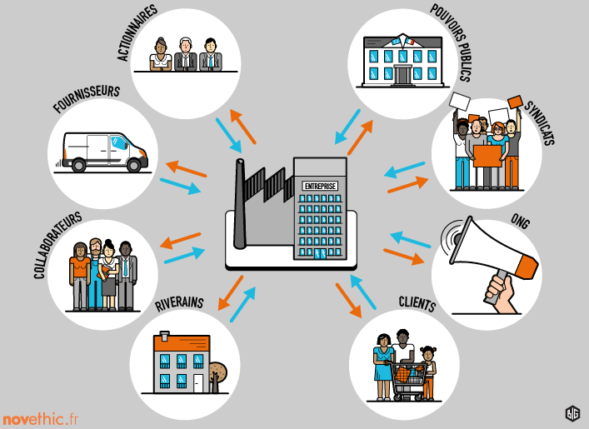

Source. http://www.novethic.fr/

Ressource 5. PHENIX, un état d’esprit.

Vidéo. https://www.youtube.com/watch?v=cRnWP7IOLPk)

Ressource 6. : La Responsabilité sociétale des entreprises (RSE) expliquée en 2 minutes
https://huit.re/laRSEen2minutes

Partie 2. PHENIX, une organisation soumise à l’influence de nombreux facteurs

Indications pédagogiques

Notions du programme
Transformations numériques – Mutations écologiques – Décisions stratégiques

Durée Indicative
3 heures

Questionnement attaché au programme
Quels sont ces éléments internes et externes qui agissent sur la vie de l’organisation ? Quelles sont les mutations auxquelles font face aujourd’hui les organisations ?
Quels facteurs endogènes et exogènes influencent les pratiques de management ?

Questions
- Lister les évolutions stratégiques envisagées par PHENIX.
- Apprécier la cohérence entre les valeurs de PHENIX et les évolutions stratégiques souhaitées.
- Déterminer en quoi la taille de PHENIX est un atout dans la réussite de ces choix stratégiques.
- Expliquer pourquoi ces décisions managériales constituent des réponses aux évolutions de l'environnement.
Pour PHENIX, la digitalisation de ses activités est envisagée comme une source de développement. Mais la digitalisation est aussi porteuse de risques pour les organisations.
- A partir du dossier fourni et de vos propres recherches, lister dans un tableau les opportunités et les risques offerts par le numérique aux organisations.
Vous pourrez illustrer votre réponse par une organisation pour laquelle la digitalisation a été source de développement, et une autre pour laquelle elle est porteuse de risques.

Ressources

Ressource 7. Les projets de PHENIX.
Nous avons annoncé la semaine dernière une levée de fonds de 15 millions d’euros qui va financer quatre projets : - Tout d’abord, l’extension de nos services aux consommateurs. Nous lançons avec des partenaires un réseau de magasins anti-gaspilage, les épiceries "Nous anti-gaspi". Il y en a déjà une à Rennes, et une autre ouvre mercredi à Saint-Malo. Ce sont des magasins dans lesquels on ne trouve que des produits qui ne respectent pas les cahiers de charges de la grande distribution et qui ne répondent aux "canons de la beauté" classiques : des produits moches, des fruits et légumes tordus, des erreurs d’étiquetage etc. Nous prévoyons d’en ouvrir une vingtaine dans les deux ans. Puis nous allons développer une application mobile à proposer à nos clients. Elle est lancée depuis 15 jours en bêta test ()
- Le deuxième projet est l’extension vers l’international. La France a de l’avance sur l’anti-gaspillage. Nous allons commencer par les pays limitrophes : le Portugal, l’Espagne, la Belgique, la Suisse…
- Le troisième projet est la digitalisation des activités. Nous voulons développer les outils numériques de l’entreprise (plateforme PHENIX Exchange).
- Enfin, on souhaite s’étendre vers la gestion des déchets au sens large. Nos clients nous demandent d’appliquer la méthodologie que nous avons eue sur les déchets organiques aux autres déchets. On considère que les déchets ont de la valeur. C’est une matière première, ce n’est pas juste un centre de problèmes et de coûts. Nous essayons modestement de mettre en place un nouveau standard dans la gestion des déchets, pour les générations futures. Nous voulons généraliser le réemploi, la redistribution en circuit court et faire de la poubelle l’exception.
Source. D’après www.linfodurable.fr, le 11 décembre 2018

Ressource 8. PHENIX, une organisation qui défend des valeurs
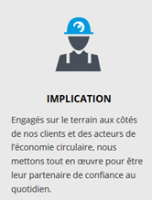
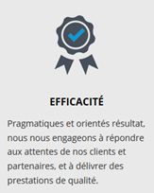
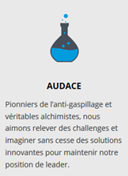
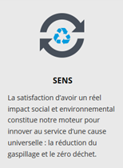
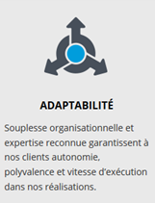

Source. www.wearephenix.com

Ressource 9. Retour sur la loi anti gaspillage alimentaire dite loi GAROT.
Guillaume Garot dresse un bilan de la loi contre le gaspillage alimentaire, trois ans après sa mise en œuvre. Il en était l'auteur et rapporteur.
La loi contre le gaspillage alimentaire, votée le 3 février 2016, interdit aux grandes surfaces de plus de 400 m² de jeter de la nourriture et de rendre leurs invendus impropres à la consommation. Elles sont tenues de donner leurs invendus à des associations, le tout sous peine d'une amende de 3 750 euros.
« Le bilan est très encourageant. La loi que nous avions fait voter, à l'unanimité du Sénat et de l'Assemblée, en 2016, a permis de faire prendre conscience à tous les acteurs de la chaîne alimentaire, et plus généralement à tous les Français, que chacun pouvait agir contre le gaspillage alimentaire et que chacun avait sa responsabilité. »
Élargir aux collectivités
« Nous avons voté dans la loi alimentation, l'an passé, une disposition qui fait obligation aux cantines, aux établissements scolaires, aux établissements de personnes âgées. Chaque fois qu'il y a de la restauration collective, il y a devoir de donner les plats qui n'ont pas été servis à ceux qui en ont besoin, c’est-à-dire aux associations de solidarités. Nous mettons au point une expérimentation qui durera six mois, nous dresserons le bilan et ensuite nous verrons quelle est la meilleure façon de généraliser. » (...)
Source. www.francetvinfo.fr, le 11 février 2019

Ressource 10. Les français et les applications alimentaires
L’usage d’une application pour réaliser un acte d’achat alimentaire devient un acte de plus en plus naturel pour le consommateur français. Tel est l’enseignement d’une étude récente publiée par Nielsen. Plus d’un foyer sur deux utilise une ou des applications mobiles pour faciliter et optimiser les courses au quotidien. 55% des foyers français utilisent au moins une application mobile pour leurs courses. Les applis des enseignes (courses en ligne, informations…) sont celles qui engrangent le plus d’adeptes : 1 foyer sur 5 les utilise, les plaçant en tête devant les applis de nutrition, recettes et promotions. Les utilisateurs sont plutôt des familles, avec des parents de moins de 50 ans. 12% des Français utilisent une appli de promos, ces utilisateurs sont souvent jeunes, familiaux, et à revenus plutôt modestes. Ils privilégient notamment les réductions de prix, ainsi que le cagnottage (cartes de fidélité).
Source. www.lsa-conso.fr, le 21 mai 2019

Ressource 11. L’environnement d’une organisation et ses différentes dimensions

L’organisation évolue au sein d’un environnement fluctuant qui peut être porteur de menaces ou d’opportunités.
Cet environnement présente différentes dimensions (politique, économique, socioculturelle, technologique, écologique, légal) désignées sous l’acronyme PESTEL.

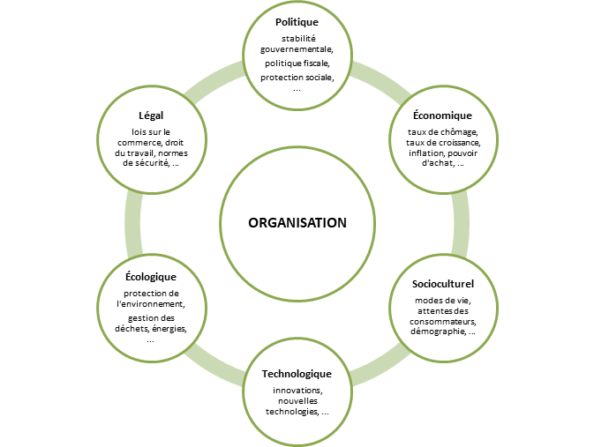
Source. Les auteurs

Ressource 12. Les enjeux du digital au sein de l’économie
La transformation digitale est le résultat direct de l’émergence des nouvelles technologies. Le XIXe siècle a été marqué par l’essor de la machine à vapeur. Le XXIe siècle est celui de l’ordinateur et de la digitalisation.
N’allez pas croire que la transformation digitale est uniquement liée à la démocratisation de l’ordinateur et du smartphone, bien que ces appareils participent activement à la révolution. C’est en fait tous les systèmes informatiques qui sont touchés. L’on pense bien évidemment à l’imprimante 3D, aux logiciels de CRM (Customer Relationship Management). N’oublions pas également l’importance des services dématérialisés, des logiciels professionnels ou des progiciels, des outils de gestion en ligne et des services de messagerie !
La transition digitale répond en fait à des enjeux stratégiques majeurs. Par son intermédiaire, c’est toute la chaîne de production ou de services qui s’en trouve modifiée. En tant qu’outil d’accélération de l’innovation, elle permet de réinventer les relations clients/partenaires, elle favorise l’autonomie des collaborateurs, elle décloisonne les services. Grâce à elle, les performances opérationnelles de l’entreprise s’accroissent, la rentabilité de la société augmente, les clients sont plus que jamais satisfaits.
Source. D’après siecledigital.fr, le 18 janvier 2019

Partie 3. Les mutations de l’environnement

Indications pédagogiques
La question 12 cherche à replacer la transformation numérique et / ou la responsabilité sociétale d’entreprise dans une perspective historique. Le choix de la question est ainsi laissé à l’enseignant.

Notions du programme
Transformations numériques – Responsabilité sociétale d’entreprise – Mutations Écologiques

Durée Indicative
2 heures

Questionnement attaché au programme
Comment le management évolue-t-il face aux transformations numériques à l’œuvre dans notre société ? Quels sont les impacts des mutations écologiques sur les pratiques de management ?

Questions
Le progrès technique, l’impératif environnemental, la numérisation de l’économie sont autant d’éléments bouleversant la vie des organisations. De quelles façons ces changements ont-ils impacté progressivement la vie des organisations (opportunité ou contrainte) ? Comment ont-elles répondu à ces enjeux (télétravail, digitalisation, avènement de l’intelligence artificielle …) ?
Parallèlement, les menaces ou contraintes écologiques, les mutations sociales, l’exigence de transparence ont conduit à l’émergence progressive de la responsabilité sociale des entreprises. Comment la RSE s’est-elle développée peu à peu ? Quelles actions sont menées ? Quelles sont les critiques associées à la démarche RSE et les évolutions actuelles ?

Par groupe de trois, vous réaliserez une infographie CANVA sur une organisation de votre choix, selon le thème associé. Cette infographie sera oralement présentée au reste de la classe.

Ressources

Ressources 13. L’application CANVA
Logiciel de construction d’infographie. https://www.canva.com/.
Un exemple de tutoriel (CANOPE Besançon) : https://canope.ac-besancon.fr/blog/creer-des-infographies/tutoriel-canva-2/

Quelques ressources complémentaires (théoriques et pédagogiques)

Les outils numériques mobilisables
Socrative (QCM en ligne). https://socrative.com/.
Tutoriels en vidéo (https://youtu.be/vqCgSEtLWlU) ou sur le site de l’académie de Strasbourg par exemple (https://www.ac-strasbourg.fr/fileadmin/pedagogie/ses/TICE_et_SES/Tutoriel_Socrative.pdf)
Quizziniere. Création d’activités ou de tests numériques, outil développé par Canope (https://test.quiziniere.com/)
Kahoot (plateforme numérique interactive). https://kahoot.com/
EdPuzzle. Outil d’exploitation de vidéos. https://edpuzzle.com/, et un tutoriel (site de l’académie de Créteil : http://svt.ac-creteil.fr/IMG/pdf/tutoriel_edpuzzle-2.pdf)
Canva. Construction d’infographie. https://www.canva.com/. Un exemple de tutoriel (CANOPE Besançon) : https://canope.ac-besancon.fr/blog/creer-des-infographies/tutoriel-canva-2/

Sur l’économie circulaire
https://www.ecologique-solidaire.gouv.fr/leconomie-circulaire

Sur les parties prenantes et la RSE
L'apport de la théorie des parties prenantes à la modélisation de la responsabilité sociétale des entreprises, Astrid Mullenbach, La Revue des Sciences de Gestion 2007/1 (n°223), pages 109 à 120.
https://www.cairn.info/revue-des-sciences-de-gestion-2007-1-page-109.htm
Un article qui retrace l’histoire du concept des parties prenantes et son utilisation pour modéliser la RSE.

Sur la théorie générale des systèmes
Une histoire de la "systémologie générale" de Ludwig von Bertalanffy, thèse de David Pouvreau, https://tel.archives-ouvertes.fr/tel-00804157v2/document (l’introduction peut-être lue, mais un document dense)
https://theconversation.com/la-theorie-systemique-quest-ce-que-cest-120940, article de vulgarisation de Cécile Dutriaux, doctorante (Sorbonne Business School), juillet 2019

Exemples de démarche RSE
https://e-rse.net/demarches-rse-developpement-durable/entreprises-federations/#gs.0ujj6j
https://www.novethic.fr/entreprises-responsables.html
(Attention aux biais de communication, sites souvent alimentés par les entreprises elles-mêmes)

Sur les transformations numériques
https://www.francenum.gouv.fr/comprendre-le-numerique
2 rubriques à souligner :
- Qu’est-ce que la transformation numérique avec une vidéo explicative de 2 minutes
- Les exemples qui vous inspirent : exemple d’entreprises ayant réussi la transformation numérique

Des ressources complémentaires présentant ces différents logiciels figurent à la fin de ce document.
Économie circulaire : L’économie circulaire vise à limiter le gaspillage des ressources et l’impact environnemental en augmentant l’efficacité à tous les stades de l’économie des produits.
Une version d’un logiciel bête test est une version d’essai sur laquelle les consommateurs peuvent donner leur avis.

